제 24과: 집 청소 (2)

- 알맞은 것을 골라 대화를 완성해 보십시오.
다림질을 하다 | 산더미 | 세탁기를 돌리다 | 일석이조
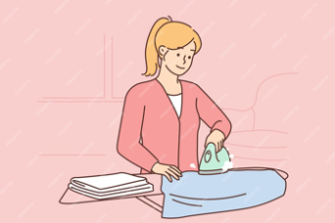 |  | 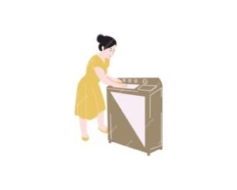 | 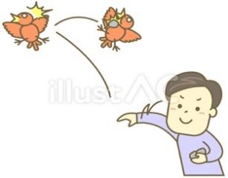
지저분하다 | 눈코 뜰 새가 없다 | 미니멀니즘 | 효율적이다
 |  |  | 

- 가: 결혼 생활이 어때요?
나: 말도 마. 아침부터 저녁까지 집안일로 __________.
- 가: 미영 씨, 오늘 시험이 끝나고 영화 보러 같이 안 갈래?
나: 미안해. 오늘 집에 가서 청소를 해야 해요. 며칠 동안 청소를 못 해서 집이 __________.
- 가: _________? 그게 뭐예요?
나: 아, 이는 되도록 소수의 단순한 요소로 최대 효과를 이루려는 사고방식이에요.

- 가: 뭘 하니?
나: 바지에 잡힌 주름을 펴려고 __________고 있어요.
- 가: 여보, 내일 출근하기 전에 __________아/어/여 줘. 내가 좀 더 잘래. 일어나면 바로 빨래를 널게.
나: 그래. 걱정 마. 어서 자.
- 가: 왜 여행을 좋아해요?
나: 여행을 하면서 관광도 하고 교육의 효과도 보았으니 ______이/가 아닌가?
- 가: 왜 안 자? 무슨 걱정이라도 있어?
나: 업무가 __________(으)로 밀려 있어서 좀 걱정이야. 내일 일찍 출근해서 다 처리해야겠다.
- 가: __________ 학습을 위해서 어떻게 해야 해요?
나: 평소에 공부했던 내용들을 복습하는 습관을 가져야 하는 것이 가장 중요해요.

- 보기와 같이 문장을 완성하십시오.
보기
가: 결혼기념일에 남편한테 무슨 선물 받았어요?
나: 아무것도 못 받았어요. 선물을 받기는커녕 기억도 못하던데요.
(선물을 받다)
- 가: 주말 잘 쉬었어요?
나: 주말에 밥 먹을 틈도 없이 일했어요.
(쉬다)
- 가: 수술하고 나면 병이 다 나아질 거예요.
나: 더 심해지면 어떡하지요?
(낫다)
- 가: 내일 노래자랑대회에 나가지요?
나: 목이 쉬어서 말조차도 제대로 못 해요. 그래서 내일 노래자랑 대회에 나가지 못할 것 같아요.
(노래를 부르다)
- 가: 요즘 여자친구랑 데이트는 자주 해요?
나: 여자 친구가 너무 바빠서 얼굴 보기도 힘들어요.
(데이트를 하다)
- 가: 오늘 하루 종일 바쁘신 것 같던데 저녁 식사를 하셨어요?
나: 점심도 아직 못 먹었어요.
(저녁을 먹다)
- 가: 새로 들어온 직원이 일을 많이 도와 주었어요?
나: 아니요. 방해만 했어요.
(도움이 되다)

- 알맞은 것을 연결하여 보기와 같이 문장을 완성하십시오.

- 남편은 일요일에 가족들과 시간을 보내다 |  | - 하루 종일 잠만 잔다.
- 지난 이틀 동안 푹 쉬었는데도 월요일에 활기차다 |  | - 더 도와주지 않는다고 불평을 한다.
- 그렇게까지 도와주었는데도 고마워하다 |  | - 야근까지 해야 한다.
- 신제품이라고 해서 샀는데 기능이 좋아지다 |  | - 더 피곤한 것 같다.
- 다른 회사는 주 5일 근무제라던데 우리는 토요일에 쉬다 |  | - 더 우울해지기만 한다
- 아무리 술을 마셔도 스트레스가 풀리다 |  | - 오히려 예전 것만도 못하다.

- <보기> 남편은 일요일에 가족들과 시간을 보내기는커녕 하루 종일 잠만 잔다.

__________________________________________________________________

__________________________________________________________________

__________________________________________________________________

__________________________________________________________________

__________________________________________________________________

- 보기와 같이 문장을 만드십시오.
보기
나는 이거 하다/ 저거 하다/ 쉴 틈이 없다/ 동생은 아무 일도 안 하다/ 놀고만 있다.
- 나는 이거 하랴 저거 하랴 쉴 틈이 없는데 동생은 아무 일도 안 하고 놀고만 있다.

- 그는 커피숍에서 일하면서 주문을 받다 / 커피를 만들다 / 눈코 뜰 새 없이 바쁘다.
__________________________________________________________________

- 40대 가장들은 아이들 교육시키다 / 노후 준비하다 / 이래저래 돈 들어갈 데가 많다.
__________________________________________________________________

- 승무원들은 비행 중 승객들의 음식을 준비하다 / 안전에 신경 쓰다 / 쉴 틈이 없다.
________________________________________________________________

- 어머니께서는 집안일을 하다 / 논밭에 나가 농사일하다 / 늘 바쁘다.
__________________________________________________________________

- 요즘 시험 공부하다 / 아르바이트를 하다 / 몸이 두 개라도 모자랄 지경이다.
__________________________________________________________________

- 직장 생활을 하는 대부분의 기혼 여성들은 직장 일하다 / 집안일을 하다 / 한가할 틈이 없다.
__________________________________________________________________

